TRƯỜNG ĐẠI HỌC TÀI NGUYÊN VÀ MÔI TRƯỜNG HÀ NỘI

###### KHOA CÔNG NGHỆ THÔNG TIN



**BÁO CÁO THỰC TẬP TỐT NGHIỆP**

###### TÊN ĐỀ TÀI

**XÂY DỰNG WEBSITE BÁN HÀNG THỜI TRANG FASHION**

**Đơn vị tập tốt nghiệp :**

**Cán bộ hướng dẫn : Nguyễn Văn Hách và Nguyễn Văn Suyên**

**Sinh viên thực hiện : Dương Bình Minh**

**Mã sinh viên :**

**Lớp : ĐH10C4**

**Hệ Đại học : Chính qui**

**Hà Nội, 2024**

# LỜI NÓI ĐẦU

Cùng với sự phát triển không ngừng về kỹ thuật máy tính và mạng điện tử, công nghệ thông tin cũng được những công nghệ có đẳng cấp cao và lần lượt chinh phục hết đỉnh cao này đến đỉnh cao khác. Mạng Internet là một trong những sản phẩm có giá trị hết sức lớn lao và ngày càng trở nên một công cụ không thể thiếu, là nền tảng chính cho sự truyền tải, trao đổi thông tin trên toàn cầu.

Đối với một cửa hàng hay shop, việc quảng bá và giới thiệu đến khách hàng các sản phẩm mới đáp ứng được nhu cầu của khác hàng sẽ là cần thiết. Vậy phải quảng bá thế nào đó là xây dựng được một Website cho cửa hàng của mình quảng bá tất cả các sản phẩm của mình bán.

Vì vậy, em đã thực hiện đề tài“ XÂY DỰNG WEBSITE BÁN HÀNG THỜI TRANG”

Người chủ cửa hàng đưa các sản phẩm đó lên website của mình và quản lý bằng

website đó, khách hàng có thể đặt và mua hàng trên website mà không cần đến cửa hàng. Chủ cửa hàng sẽ gửi sản phẩm cho khách hàng khi nhận được tiền.

Tuy đã cố gắng hết sức tìm hiểu, phân tích thiết kế và cài đặt hệ thống nhưng chắc rằng không tránh khỏi những thiếu sót. Em rất mong nhận được sự thông cảm và góp ý của quý thầy cô. Em xin chân thành cảm ơn.

###### Sinh viên thực hiện

Minh

Dương Binh Minh

**MỤC LỤC**

LỜI NÓI ĐẦU 2

DANH MỤC HÌNH ẢNH 4

CHƯƠNG I - TỔNG QUAN 5

1. Tổng quan về cơ sở lý thuyết 5
   1. Mô tả bài toán 5
   2. Các nội dung cần đạt. 6
   3. Các yêu cầu cài đặt minh hoạ 6
2. Lựa chọn công cụ thực hiện 6
   1. Hệ quản trị CSDL: MySQL 6
   2. Ngôn ngữ lập trình 6

CHƯƠNG 2: PHÂN TÍCH THIẾT KÊ HỆ THỐNG 8

* + 1. Biểu đồ use case 8

Bảng 2.1. Các Actor của bài toán 8

* + 1. Mô tả chức năng chính của phần mềm 9
    2. Biểu đồ phân rã chức năng quản lý sản phẩm 9
    3. Kịch bản 10
       1. Thêm sản phẩm 10
       2. Sửa sản phẩm 11
       3. Xóa sản phẩm 12
       4. Tìm kiếm sản phẩm 13
    4. Biểu đồ hoạt động 14
       1. Biểu đồ hoạt động thêm thông tin sản phẩm 14
       2. Biểu đồ hoạt động sửa thông tin sản phẩm 15
       3. Biểu đồ hoạt động xóa thông tin sản phẩm 16
       4. Biểu đồ hoạt động tìm kiếm thông tin sản phẩm 17
    5. Biểu đồ tuần tự 18
       1. Biểu đồ tuần tự chức năng thêm thông tin sản phẩm 18
       2. Biểu đồ tuần tự chức năng sửa thông tin sản phẩm 18
       3. Biểu đồ tuần tự chức năng xóa thông tin sản phẩm 20
    6. Biểu đồ tuần tự chức năng tìm kiếm thông tin sản phẩm 20

CHƯƠNG 3: THIẾT KẾ PHẦN MỀM 21

* 1. Cơ sở dữ liệu 21

KẾT LUẬN 24

TÀI LIỆU THAM KHẢO 25

# DANH MỤC HÌNH ẢNH

*Hình 1.Sơ đồ use case tổng quát hệ thống 9*

*Hình 2 Sơ đồ phân rã chức năng quản lý sản phẩm 9*

*Hình 3.Biểu đồ hoạt động thêm thông tin sản phẩm 14*

*Hình 4.Biểu đồ hoạt động sửa thông tin sản phẩm 15*

*Hình 5.Biểu đồ hoạt động xóa thông tin sản phẩm 16*

*Hình 6.Biểu đồ hoạt động tìm kiếm thông tin sản phẩm 17*

*Hình 7.Biểu đồ tuần tự thêm thông tin sản phẩm 18*

*Hình 8.Biểu đồ tuần tự sửa thông tin sản phẩm 19*

*Hình 9.Biểu đồ tuần tự xóa thông tin sản phẩm 20*

*Hình 10.Biểu đồ tuần tự tìm kiếm thông tin sản phẩm 21*

*Hình 11.Form quản lý sản phẩm (admin) 23*

*Hình 12.Form đăng nhập (khách hàng) 23*

*Hình 13.Form giới thiệu sản phẩm (khách hàng) 23*

*Hình 14.Form giỏ hàng(khách hàng) 24*

**CHƯƠNG I - TỔNG QUAN**

1. Tổng quan về cơ sở lý thuyết

###### Mô tả bài toán

Ngày nay công nghệ thông tin đã có những bước tiến phát triển mạnh mẽ về cả chiều sâu và chiều rộng

Máy tính điện tử giờ đây không còn là thứ quý hiếm mà đang ngày càng trở thành một công cụ làm việc và giải trí của con người. Những năm gần đây, việc cập nhật các thông tin cũng như thực hiện các giao dịch qua mạng internet ngày càng trở nên phổ biến và một loại hình kinh doanh qua hiện nay khá phổ biến đó là buôn bán qua mạng Hình thức kinh doanh này mang lại rất nhiều lợi ích cho người tiêu dùng cũng như nhà cung cấp. Phần lớn khách hàng có nhu cầu mua hàng thì phải đến các cửa hàng, siêu thị hay các trung tâm thương mại đề lựa chọn những mặt hàng hợp với nhu cầu của mình. Công việc này tốn kém nhiều thời gian và chi phí đi lại cho người tiêu dùng, đôi khi khách hàng còn mua phải hàng kém chất lượng. Tất cả những bất cập đó sẽ được loại bỏ với sự ra đời của website bán hàng qua mạng

Khi khách hàng có nhu cầu mua hàng, dù ở nhà hay công sở hay bất cứ nơi đâu có mạng internet, khách hàng chỉ cần truy cập vào những trang web bán hàng qua mạng là có thể tìm kiếm được những mặt hàng mà mình muốn mua, khách hàng có thể thực hiện các thủ tục được hướng dẫn trên trang web là có thể mua được hàng, nhân viên của công ty đó sẽ giao hàng đến tận nơi cho khách hàng. Ngoài những lợi ích mà Internet mang lại cho người tiêu dùng nổ còn giúp cho nhà cung cấp phát triển rất nhiều trong việc mở rộng thị trường, giúp Mục tiêu.

thương hiệu của công ty được nhiều người biết đến, từ đó giảm được rất nhiều chi phí quảng cáo cho sản phẩm và rất thuận tiện trong việc quản lý sản phẩm và chăm sóc khách hàng theo đúng phương trâm đặt ra.

Để tiếp cận và góp phần đẩy mạnh sự phát triển của thương mại điện tử ở nước ta, tôi đã tìm hiểu và xây dựng website bán thời trang qua mạng

* + - Xây dựng và phát triển Website bán hàng thời trang qua mạng
    - Giúp những ai có nhu cầu mua sắm và muốn xem những thông tin về sản phẩm ( thời trang một cách nhanh nhất, đầy đủ nhất).
    - Nghiên cứu và hệ thống hoả nguyên tắc, kỹ thuật tổ chức trong công tác quản lý sản phẩm và quản lý khách hàng trên Internet,
    - Nghiên cứu tính bảo mật của hệ thống và cơ chế đồng bộ, thiết bị liên quan đến internet để áp dụng vào chương trình

###### Các nội dung cần đạt.

* Website phải có được nhiều loại mặt hàng thời trang, đa dạng về mẫu mã,phong phú về chủng loại giá cả
* Website phải có tính thực tiễn, đáp ứng được nhu cầu của người tiêu dùng
* Người tiêu dùng có thể dễ dàng truy cập, thực hiện mua sắm, thanh toánthông qua website.
* Tổ chức cơ sở dữ liệu một cách chặt chẽ, xây dựng mô hình client/server.
* Xây dựng các giải thuật login khi User muốn trở thành khách hàng thân thiện của trang web. Và user đó phải có tất cả các quyền truy nhập, download những thông tin trên trang web dưới sự quản trị của administrator,
* Xây dựng hệ thống bảo mật với chương trình không cho sự truy nhập khônglành mạnh

###### Các yêu cầu cài đặt minh hoạ

* + - Đối với phần mềm thì người chịu trách nhiệm toàn bộ sự hoạt động của Website là người quản trị. Quản trị có thể:
    - Thêm thông tin sản phẩm
    - Xoá thông tin về sản phẩm.
* Sửa thông tin về sản phẩm.
* Cập nhật thông tin
  + - Đối với người sử dụng. Người sử dụng có thể:Tìm kiếm sản phẩm.
    - Hệ thống hoạt động tin cậy, độ bảo mật cao. Người được phân quyền chỉ được sử dụng đúng chức năng quyền hạn dành cho mình.
    - Giao diện thân thiện và dễ sử dụng cho người dùng
    - Đáp ứng nhu cầu tìm kiếm cho người sử dụng II.Lựa chọn công cụ thực hiện

###### Hệ quản trị CSDL: MySQL

###### Ngôn ngữ lập trình

* *PHP*

PHP là viết tắt của từ “PHP: Hypertext Preprocessor”, đây là một ngôn ngữ lập trình kịch bản hay một loại mã lệnh chủ yếu được dùng để phát triển các ứng dụng viết cho máy chủ, mã nguồn mở. Mục tiêu chính của ngôn ngữ là cho phép các nhà phát triển viết ra các trang web động một cách nhanh chóng. Nó rất phù hợp để phát

triển web và có thể dễ dàng nhúng vào các trang HTML. Do được tối ưu hóa cho các ứng dụng web, tốc độ nhanh, nhỏ gọn, cú pháp giống C và Java, dễ học và thời gian xây dựng sản phẩm ngắn hơn so với các ngôn ngữ khác nên PHP đã nhanh chóng trở thành một ngôn ngữ lập trình web phổ biến nhất thế giới.

PHP là ngôn ngữ mã nguồn mở, có thể chạy được trên cả Apache và IIS do đó so với ASP.NET thì nó phổ biến nhiều hơn, điều đó được minh chứng bằng số lượng các website được thiết kế bằng ngôn ngữ PHP hiện nay. Cấu trúc PHP cực kỳ đơn giản, vậy nên bạn sẽ không mất nhiều thời gian để có thể học được. Một khi đã làm chủ được HTML và C, bạn hoàn toàn có thể làm chủ được ngôn ngữ lập trình này.

* *PHP Framework*

Framework là một bộ mã nguồn được xây dựng, phát triển và đóng gói – phân phối bởi các chuyên gia lập trình hoặc bởi các công ty lập trình. Nó sẽ cung cấp một cấu trúc phát triển chuẩn để các developer dựa vào đó xây dựng và phát triển các dự án. Đi kèm theo nó là một kho thư viện gồm nhiều lớp/hàm xử lý được đặt trong các packages hoặc namespace riêng. Các chuyên gia lập trình sử dụng nhiều kỹ thuật lập trình và giải thuật/thuật toán để xây dựng các lớp xử lý một cách tối ưu nhất, giải quyết các bài toán lập trình nhanh chóng và chính xác. Các lớp trong một framework sẽ làm việc tốt nhất với cấu trúc chuẩn mà framework đó cung cấp.

PHP framework làm cho sự phát triển của những ứng dụng web viết bằng ngôn ngữ PHP trở nên trôi chảy hơn, bằng cách cung cấp 1 cấu trúc cơ bản để xây dựng những ứng dụng đó. Hay nói cách khác, PHP framework giúp đỡ các bạn thúc đẩy nhanh chóng quá trình phát triển ứng dụng, giúp bạn tiết kiệm được thời gian, tăng sự ổn định cho ứng dụng, và giảm thiểu số lần phải viết lại mã cho lập trình viên. Ngoài ra Framework còn giúp những người mới bắt đầu có thể xây dựng các ứng dụng ổn định hơn nhờ việc tương tác chính xác giữa các Database, mã (PHP) và giao diện (HTML) một cách riêng biệt. Điều này cho phép bạn dành nhiều thời gian để tạo ra các ứng dụng web, hơn là phí thời gian để viết các đoạn mã lặp lại trong một project.

Trong vài năm qua, PHP đã tiến triển thành 1 ngôn ngữ script được lựa chọn bởi hầu hết các nhà phát triển website, đã có 1 sự bùng nổ về các PHP framework, dẫn đến các cuộc tranh luận lớn về đề tài: PHP framework nào là tốt nhất, bởi vì thực tế không phải tất cả các framework đều được xây dựng trên khuôn khổ dành cho nhiều

người sử dụng. Dưới đây là 3 framework được đánh giá là tốt và phổ biến nhất hiện nay:

### CHƯƠNG 2: PHÂN TÍCH THIẾT KÊ HỆ THỐNG

## Biểu đồ use case

Xác định actor bài toán:

## Bảng 2.1. Các Actor của bài toán

|  |  |  |  |
| --- | --- | --- | --- |
| **STT** | **Actor** | **Diễn giải** | **Ghi chú** |
| 1 | Người dùng | Là bộ phận trực tiếp kiểm tra và quản lý thông tin sản phẩm trên phần  mềm. |  |

Sơ đồ usecase tổng quát:

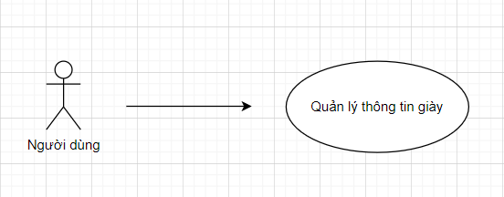

Hình 1.Sơ đồ use case tổng quát hệ thống

## Mô tả chức năng chính của phần mềm

Chức năng quản lý sản phẩm: thêm, chỉnh sửa, xóa, tìm kiếm thông tin sản phẩm.

## Biểu đồ phân rã chức năng quản lý sản phẩm

Hình 2 Sơ đồ phân rã chức năng quản lý sản phẩm

Chức năng quản lý sản phẩm có vai trò quản lý thông tin về mỗi đôi sản phẩm. Khi có thay đổi về thông tin, người dùng sẽ chỉnh sửa thông tin để phù hợp. Phần mềm cũng thêm tìm kiếm để thuận tiện hơn trong việc tìm hiểu thông tin về những đôi sản phẩm mình cần.

## Kịch bản

## Thêm sản phẩm

**Bảng 2.2. Kịch bản thêm sản phẩm**

|  |  |
| --- | --- |
| **Tên Use Case** | **Thêm thông tin sản phẩm** |
| **Tác nhân chính** | Người dùng |
| **Tiền điều kiện** | Kích hoạt hệ thống |
| **Đảm bảo tối thiểu** | Thêm thành công |
| **Đảm bảo thành công** | Thông báo thành công |
| **Kích hoạt** | Nút “Thêm” trên form thông tin |
| **Chuỗi sự kiện chính**   * Người dùng kích hoạt hệ thống. * Hệ thống sẽ hiển thị form quản lý sản phẩm. * Người dùng sẽ chọn thêm. * Hệ thống hiển thị form thêm. * Người dùng nhập thông tin và chọn button “Thêm”. * Hệ thống kiểm tra thông tin trong cơ sở dữ liệu. * Hệ thống báo nhập thành công và hiển thị | |
| **Ngoại lệ**  o Hệ thống thông báo không thành công. | |

## Sửa sản phẩm

**Bảng 2.3. Kịch bản sửa sản phẩm**

|  |  |
| --- | --- |
| **Tên Use Case** | **Sửa thông tin sản phẩm** |
| **Tác nhân chính** | Người dùng |
| **Tiền điều kiện** | Kích hoạt hệ thống |
| **Đảm bảo tối thiểu** | Sửa thông tin sản phẩm |
| **Đảm bảo thành công** | Thông báo thành công |
| **Kích hoạt** | Nút “Save“ trên form sửa |
| **Chuỗi sự kiện chính**   * Người dùng kích hoạt hệ thống. * Hệ thống sẽ hiển thị form quản lý sản phẩm. * Người dùng sẽ chọn sản phẩm cần chỉnh sửa. * Người dùng chọn chức năng sửa. * Hệ thống hiển thị các form sửa. * Người dùng nhập thông tin cần sửa và chọn button “Save”. * Hệ thống kiểm tra thông tin trong cơ sở dữ liệu. * Hệ thống báo sửa thành công và hiển thị form quản lý sản phẩm. | |
| **Ngoại lệ**  o Hệ thống thông báo không thành công. | |

## Xóa sản phẩm

**Bảng 2.4. Kịch bản xóa sản phẩm**

|  |  |
| --- | --- |
| **Tên Use Case** | **Xoá thông tin sản phẩm** |
| **Tác nhân chính** | Người dùng |
| **Tiền điều kiện** | Kích hoạt hệ thống |
| **Đảm bảo tối thiểu** | Xóa sản phẩm |
| **Đảm bảo thành công** | Thông báo thành công |
| **Kích hoạt** | Nút “Xóa” trên form quản lý sản phẩm |
| **Chuỗi sự kiện chính**   * Người dùng kích hoạt hệ thống. * Hệ thống sẽ hiển thị form quản lý sản phẩm. * Người dùng chọn sản phẩm cần xóa. * Người dùng chọn chức năng xóa. * Hệ thống truy vấn người dùng. * Hệ thống kiểm tra thông tin trong cơ sở dữ liệu. * Hệ thống thông báo xóa thành công và hiển thị form quản lý sản phẩm. | |
| **Ngoại lệ**  o Hệ thống thông báo không thành công. | |

## Tìm kiếm sản phẩm

**Bảng 2.5. Kịch bản tìm kiếm sản phẩm**

|  |  |
| --- | --- |
| **Tên Use Case** | **Tìm kiếm thông tin sản phẩm** |
| **Tác nhân chính** | Người dùng |
| **Tiền điều kiện** | Kích hoạt hệ thống |
| **Đảm bảo tối thiểu** | Tìm kiếm được thông tin |
| **Đảm bảo thành công** | Tìm kiếm thông tin thành công |
| **Kích hoạt** | Thanh “ tìm kiếm” trên form quản lý |
| **Chuỗi sự kiện chính**   * Người dùng kích hoạt hệ thống. * Người dùng nhập thông tin tìm kiếm trên ô tìm kiếm. * Người dùng chọn chức năng tìm kiếm. * Hệ thống truy vấn cơ sở dữ liệu rồi hiển thị thông tin cần tìm kiếm ra màn hình. | |
| **Ngoại lệ**  o Không tìm thấy dữ liệu. | |

## Biểu đồ hoạt động

## Biểu đồ hoạt động thêm thông tin sản phẩm

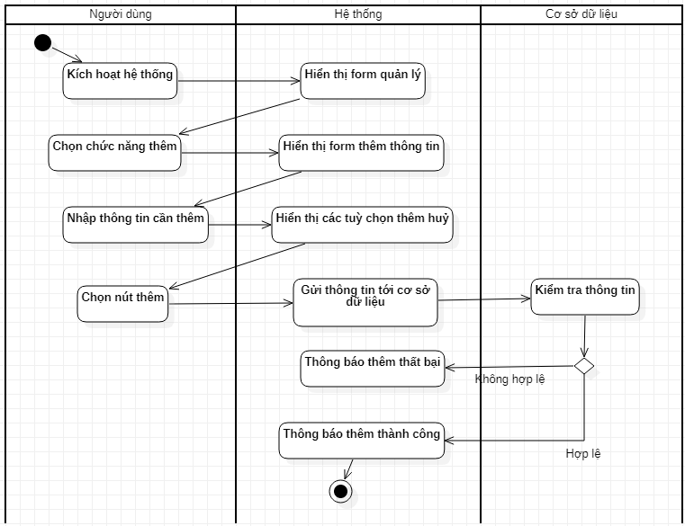

Hình 3.Biểu đồ hoạt động thêm thông tin sản phẩm

* + - * Người dùng kích hoạt hệ thống.
      * Hệ thống hiển thị form quản lý sản phẩm.
      * Người dùng chọn chức năng thêm.
      * Hệ thống hiển thị form thêm thông tin.
      * Người dùng nhập thông tin cần thêm.
      * Hệ thống hiển thị các tùy chọn thêm hủy.
      * Người dùng chọn nút thêm.
      * Hệ thống gửi thông tin tới CSDL.
      * CSDL kiểm tra thông tin, nếu thông tin hợp lệ thì sẽ lưu lại và thông báo thêm thành công, nếu thông tin không hợp lệ thì gửi thông báo thêm thất bại.

## Biểu đồ hoạt động sửa thông tin sản phẩm

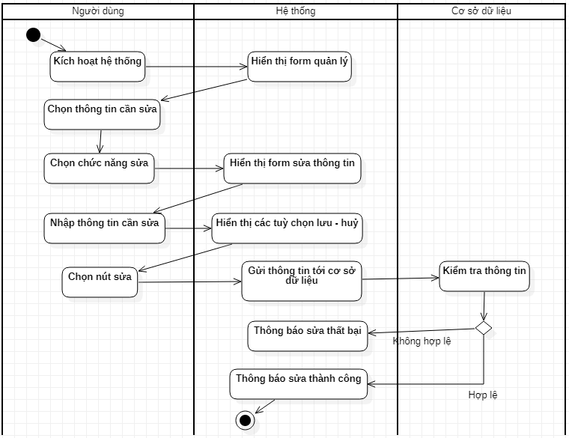

Hình 4.Biểu đồ hoạt động sửa thông tin sản phẩm

* + - * Người dùng kích hoạt hệ thống.
      * Hệ thống hiển thị form quản lý sản phẩm.
      * Người dùng chọn sản phẩm cần chỉnh sửa.
      * Người dùng chọn chức năng sửa.
      * Hệ thống hiển thị form sửa thông tin.
      * Người dùng nhập thông tin cần sửa rồi chọn “lưu”.
      * Hệ thống gửi thông tin tới CSDL.
      * CSDL kiểm tra thông tin, nếu thông tin hợp lệ thì sẽ lưu lại và thông báo sửa thành công, nếu thông tin không hợp lệ thì gửi thông báo sửa thất bại.

## Biểu đồ hoạt động xóa thông tin sản phẩm

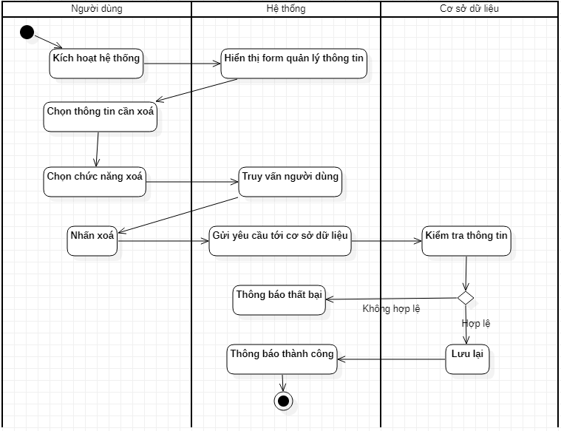

Hình 5.Biểu đồ hoạt động xóa thông tin sản phẩm

* + - * Người dùng kích hoạt hệ thống.
      * Hệ thống hiển thị form quản lý sản phẩm.
      * Người dùng chọn sản phẩm cần xóa.
      * Người dùng chọn chức năng xóa.
      * Hệ thống truy vấn người dùng.
      * Người dùng nhấn xóa.
      * CSDL kiểm tra thông tin, nếu thông tin hợp lệ thì sẽ lưu lại và thông báo xoá thành công, nếu thông tin không hợp lệ thì gửi thông báo xoá thất bại.

## Biểu đồ hoạt động tìm kiếm thông tin sản phẩm

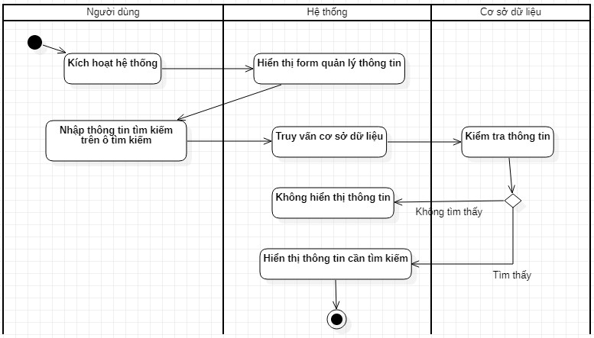

Hình 6.Biểu đồ hoạt động tìm kiếm thông tin sản phẩm

* + - * Người dùng kích hoạt hệ thống.
      * Người dùng nhập thông tin tìm kiếm trên ô tìm kiếm.
      * Hệ thống truy vấn CSDL.
      * CSDL kiểm tra thông tin rồi gửi dữ liệu tới hệ thống.
      * Hệ thống hiển thị thông tin tìm kiếm ra màn hình.

## Biểu đồ tuần tự

## Biểu đồ tuần tự chức năng thêm thông tin sản phẩm

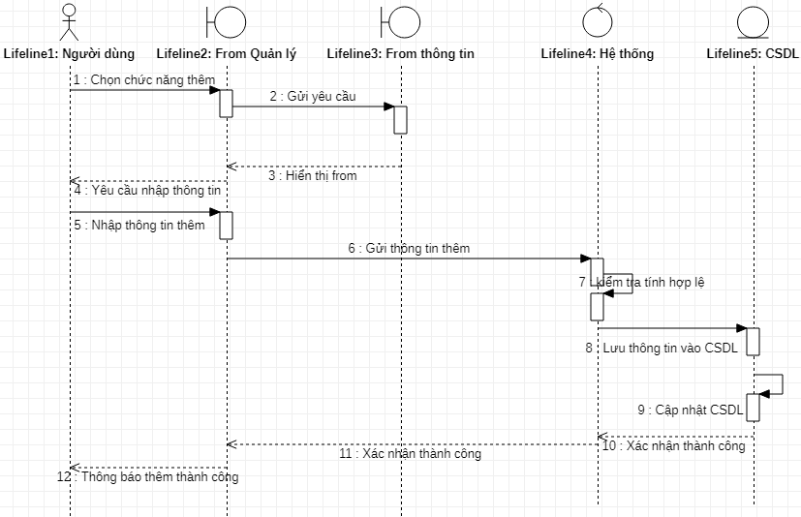

Hình 7.Biểu đồ tuần tự thêm thông tin sản phẩm

## Biểu đồ tuần tự chức năng sửa thông tin sản phẩm

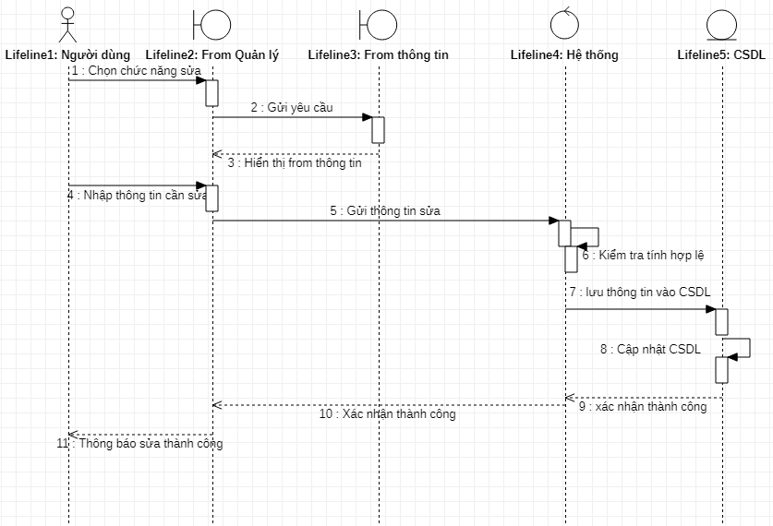

Hình 8.Biểu đồ tuần tự sửa thông tin sản phẩm

## Biểu đồ tuần tự chức năng xóa thông tin sản phẩm

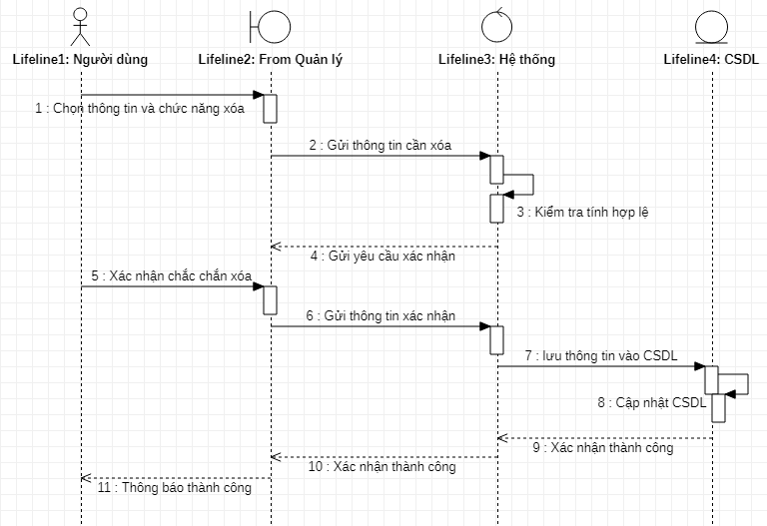

Hình 9.Biểu đồ tuần tự xóa thông tin sản phẩm

#### Biểu đồ tuần tự chức năng tìm kiếm thông tin sản phẩm

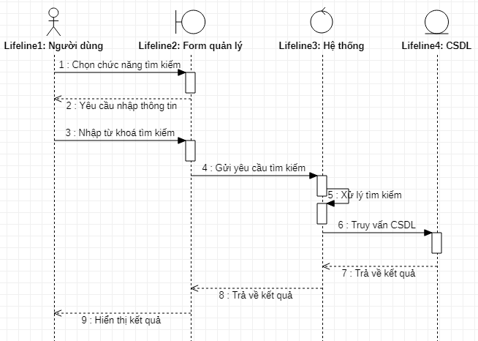

Hình 10.Biểu đồ tuần tự tìm kiếm thông tin sản phẩm

##### CHƯƠNG 3: THIẾT KẾ PHẦN MỀM

##### Cơ sở dữ liệu

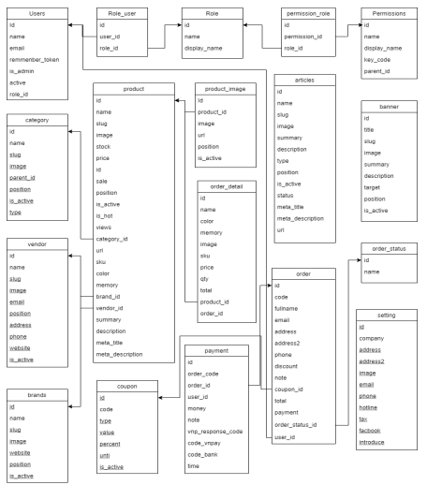

* 1. **Giao diện chương trình**
     1. **Giao diện quản lý của admin**

Đây là giao diện quản lý và làm việc trực tiếp, là nơi mà admin thực hiện rất nhiều thao tác quan trọng.

Ở giao diện này, admin có thể quản lý tin nhắn, đơn hàng của khách, đăng tin tức, đăng sản phẩm, quản lý thành viên.

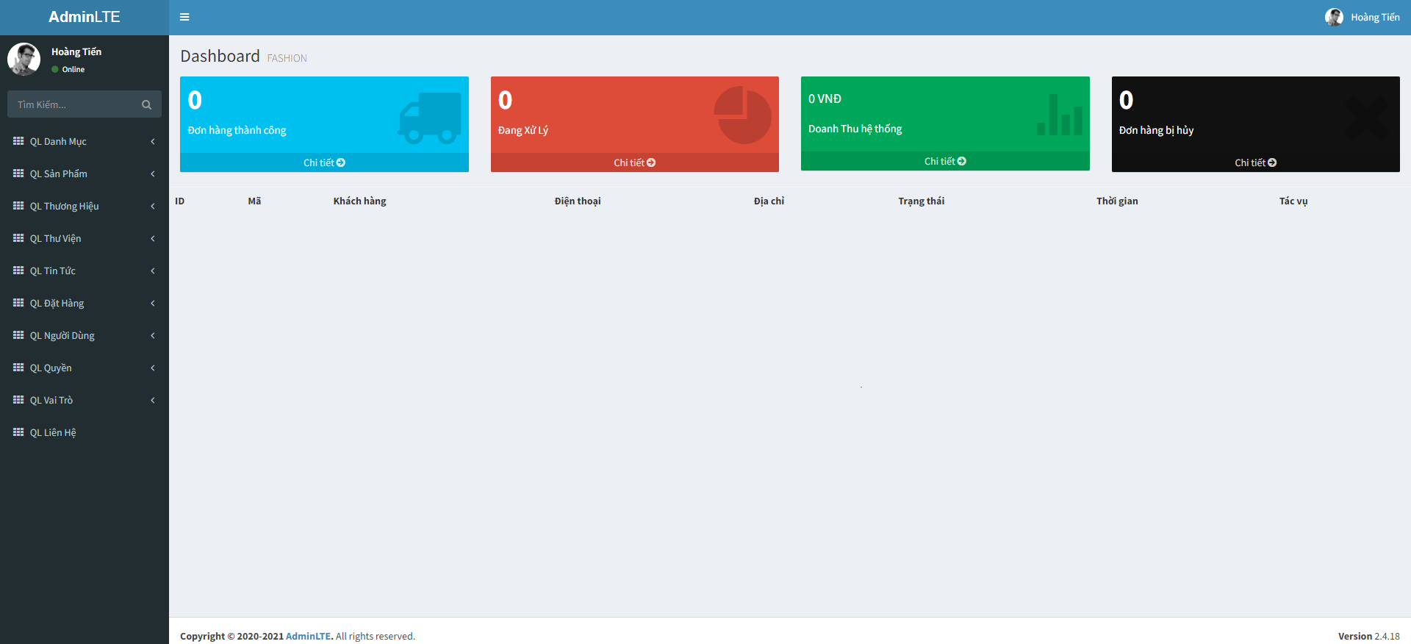

Hình 11.Form quản lý (admin)

* + 1. **Giao diện đăng nhập**

Việc quản lý sản phẩm online rất cần sự cẩn thận cũng như bảo mật, tránh tình trạng kẻ gian làm thay đổi, hoặc người ngoài đụng vào hệ thống quản lý, mỗi admin cần có 1 tài khoản riêng để đăng nhập vào hệ thống.

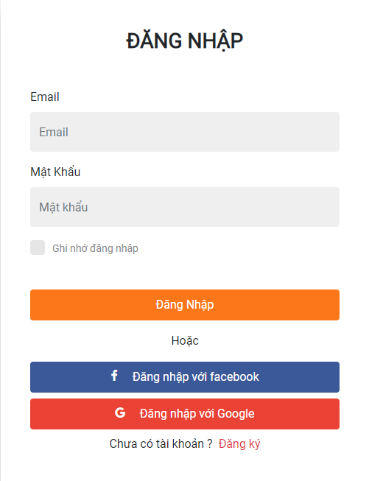

Hình 12.Form đăng nhập (admin)

* + 1. **Giao diện quản lý đơn hàng**

Giao diện quản lý đơn hàng cho phép admin có thể quản lý, theo dõi tính trạng đơn hàng.

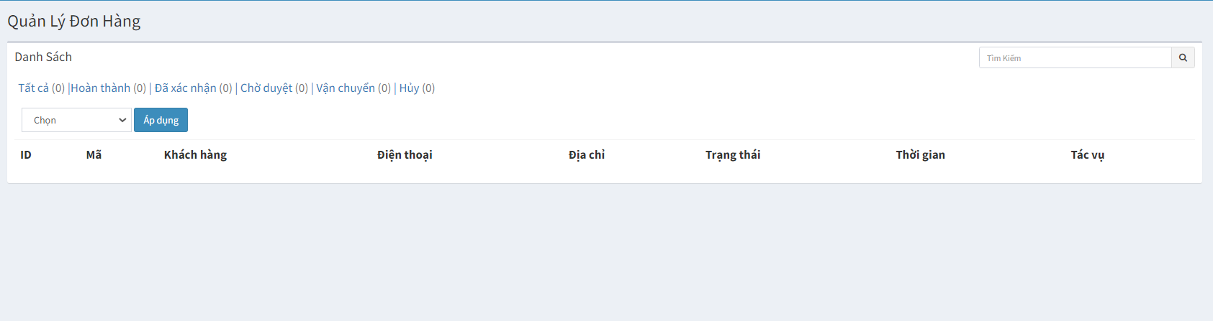

Hình 13.Form quản lý đơn hàng (admin)

* + 1. **Giao diện danh mục sản phẩm**

Đây là giao diện để admin có thể thay đổi, thêm các danh mục đầy đủ cho sản phẩm

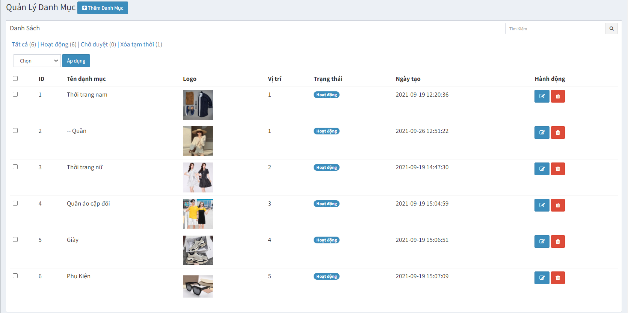

Hình 14.Form quản lý danh mục sản phẩm(admin)

**3.2.5 Giao diện quản lý sản phẩm**

Admin có thể thêm sản phẩm, cập nhật sản phẩm, xóa những sản phẩm mà bên cửa hàng online không còn bán nữa.

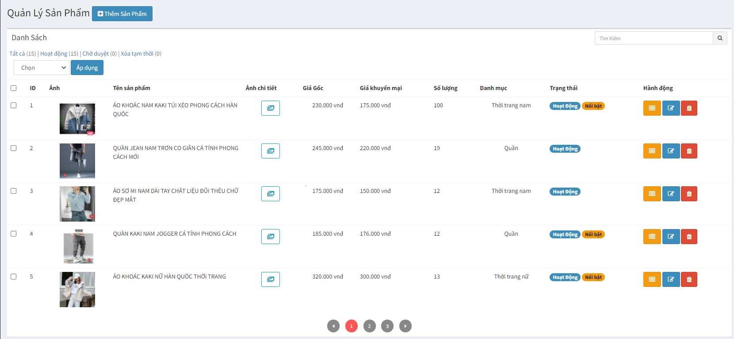

Hình 15.Form quản lý sản phẩm(admin)

**3.2.6 Giao diện quản lý thương hiệu**

Admin có thể thêm sản phẩm, cập nhật sản phẩm, xóa những sản phẩm mà bên cửa hàng online không còn bán nữa.

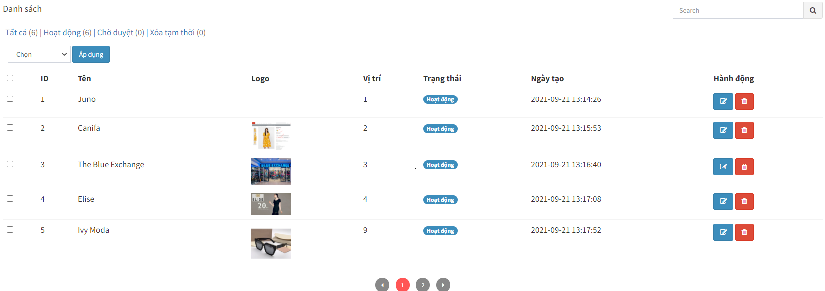

Hình 16.Form quản lý thương hiệu(admin)

**3.2.7 Giao diện quản lý bài viết**

Đây là giao diện để quản lý các bài viết của trang web.

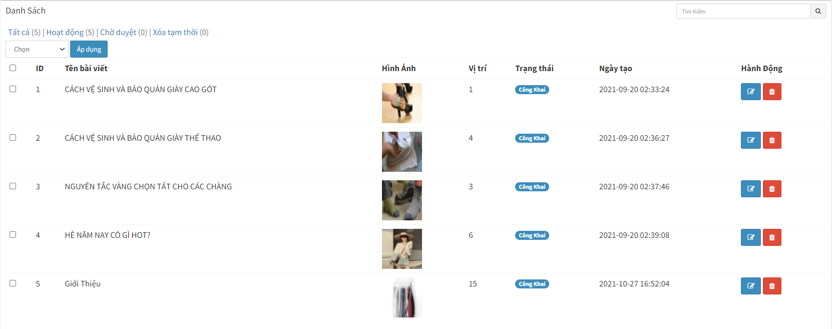

Hình 17.Form quản lý bài viết(admin)

**3.2.8 Giao diện danh sách người dùng**

Giao diện quản lý danh sách người dùng của web

Hình 18.Form danh sach người dùng(admin)

**3.2.9 Giao diện trang chú khách hàng**

Giao diện trang chủ cho phép người dùng có thể - xem thông tin của sản phẩm , tìm kiếm sản phẩm, đồng thời cũng có thể xem giá thành của từng loại sản phẩm . Ngoài ra, khách hàng có thể xem thêm tin tức như sự kiện thời trang… shop thời trang hoặc có thể liên hệ cho bên quản lý bán hàng.

Tại giao diện này, khách hàng muốn mua sản phẩm nào thì có thể click sản phẩm đấy vào giỏ hàng, đăng kí/ đăng nhập tài khoản.

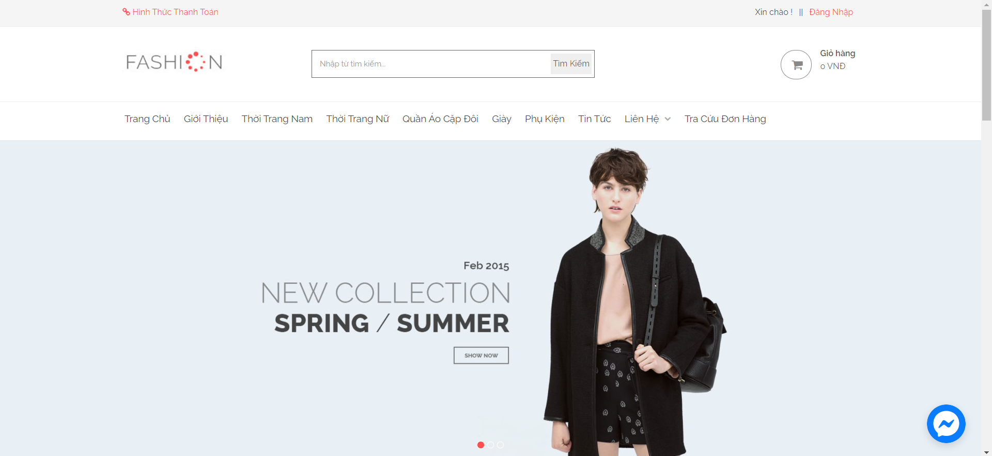

Hình 19.Form trang chủ(khách hàng)

**3.2.10 Giao diện giỏ hàng**

Đây là giao hiện hiển thị cho khách hàng thấy những sản phẩm đã được chọn ở giao diện trang chủ.

Ở giao diện này, cho phép người dùng có thể xóa bỏ đi sản phầm mình đã chọn, cho phép xem tổng giá tiền của tất cả các quyển sách đã chọn mua.

Click vào thanh toán để tiếp tục tạo hóa đơn mua hàng.

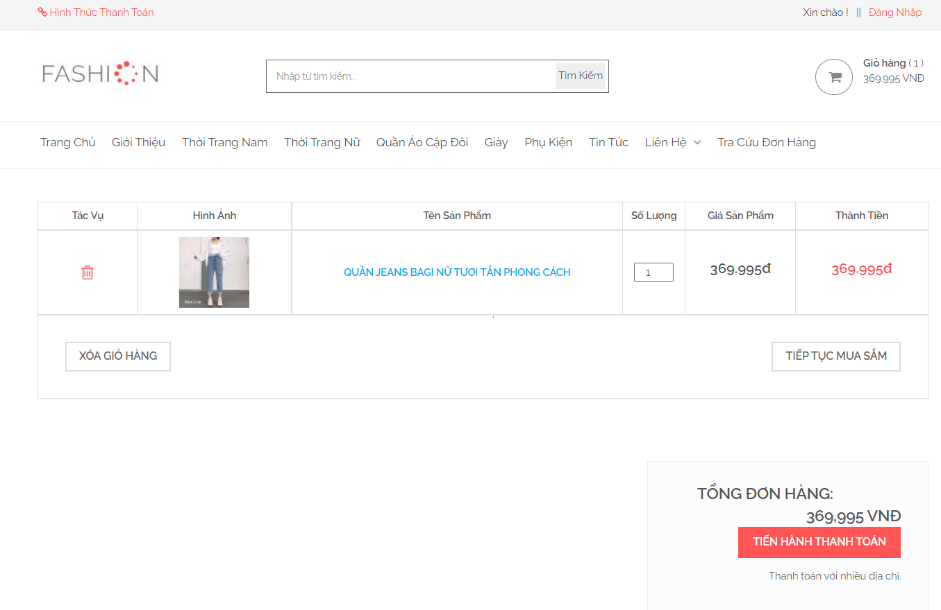

Hình 20.Form giao diện giỏ hàng(khách hàng)

### KẾT LUẬN

Trong suốt quá trình thực hiện đề tài, em đã tìm hiểu và nắm rõ được những khái niệm cơ bản và cấu trúc của bài tập xây dựng phần mềm hướng dịch vụ.

Kết quả đạt được là những tài liệu, hiểu biết căn bản cũng như những sản phầm về website thương mại điện tử.

Tuy nhiên, xây dựng phần mềm đòi hỏi phải có kiến thức nghiệp vụ tốt về lĩnh vực nghiên cứu nên trong quá trình tìm hiểu còn nhiều thiếu sót, hạn chế. Mong thầy cô góp ý để em bổ sung thêm các dữ liệu cho phần mềm để phù hợp hơn với tình hình thực tế và đạt được hiệu quả nhất ở phía người dùng.

##### TÀI LIỆU THAM KHẢO

[1]. Axel Buecker, Koos Lodewijkx, Harold Moss, Kevin Skapinetz, Michael Waidner Cloud Security Guidance: IBM Recommendations for the Implementation of Cloud Security. © Copyright International Business Machines Corporation 2009. [2]. IBM WebSphere VirtualEnterprise: Maximize server use while monitoring application health. Copyright IBM Corporation 2011. IBM Corporationc Software Group Route 100 Somers, NY 10589 U.S.A. Produced in the United States of America April 2011

25